RPT-QZ200继电器综合参数测试仪

用户手册

深 圳 市 中 晶 微 电 子 技 术 开 发 有 限 公 司
深 圳 市 中 晶 微 智 能 科 技 有 限 公 司
地址：深圳市盐田区海山街道深盐路保发大厦四楼4F
电话：13922843768 电话：0755-25558306
http://www.szzjw.com E-mail:zjw@szzjw.com

目录
一、概述 3
A、简介: 3
B、使用环境要求: 3
二、技术指标 3
三、操作说明： 4
A、参数设置画面说明： 4
B、测试画面说明： 5
1.测试画面说明 5
2.测试波型说明： 6
C、仪器设置画面说明： 7
四、测试仪接线表 9
五、仪器使用注意事项： 10
六、产品保修及服务： 10

该仪器对继电器测试的执行标准
1、GJB 65B-99 有可靠性指标的电磁继电器总规范。
2、MIL-R-6106J(1) 电磁继电器（包括有可靠性指标的电磁继电器）总规范。（美军标）
3、GJB 1042 电磁继电器总规范。

一、概述

A、简介:
该仪器采用主频168Mhz的高速MCU负责控制检测，配合7.0英寸(1060*570)可触摸IPS显示屏，UI显示清晰美观，操作逻辑直观友好，方便用户快速上手仪器的使用。测试数据一目了然，特殊数据高亮显示。
该仪器可检测直流继电器的接触电阻，动作电压，复归电压，动作时间，动作回跳时间，复归时间，复归回跳时间，同步时间（动作同步时间差）等参数；该仪器具有大容量的存储器，最大可以存储249组参数数据。方便用户使用。

B、使用环境要求:
电源供电：单相220VAC；功耗：<300W
环境温度：10 - 40 ºC；相对湿度：<80%
机箱外形尺寸：300mmX170mmX300mm

二、技术指标
1.接触电阻:
测试条件：100mA/6V
测试范围：0-500mΩ
2.动作（吸合）电压/复归（释放）电压:
0-50Vdc(<0.3A)，分辨率0.01V，精度±1%±0.02V
3.动作（吸合）/复归（释放）时间：
测试范围：0-65ms ，分辨率0.01ms ，精度±0.01ms
4.动作（吸合）/复归（释放）回跳时间：
测试范围：0-65ms ，分辨率0.01ms ，精度±0.01ms
5.同步时间：
测试范围：0-65ms ，分辨率0.01ms ，精度±0.01ms

三、操作说明：

A、参数设置画面说明：
在页面切换栏中，触摸【参数设置】键，进入参数设置页面；在此页面中设置产品需要测试的参数。设置参数后，仪器自动默认保存临时数据，即当次使用有效，如需保存，请点击【保存参数】，数据则会将当前参数序号设置保存在内部存储器。
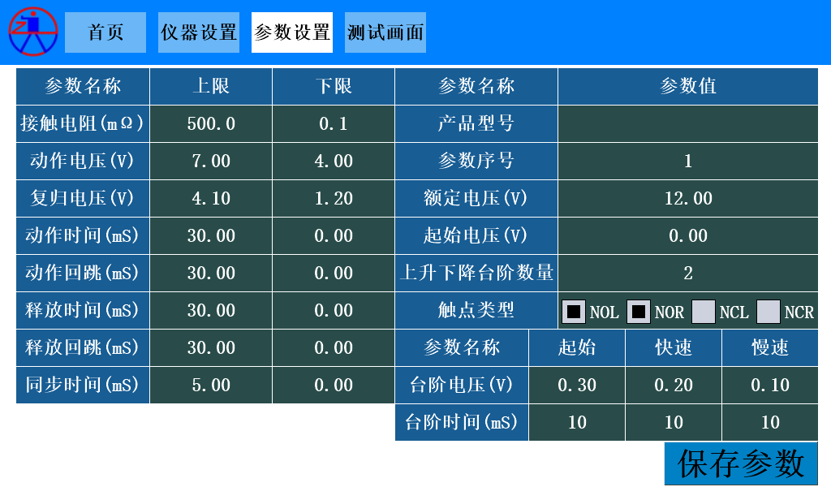
1：【接触电阻】设置继电器接点的常开电阻、常闭电阻的上限值、下限值；
2：【动作电压】设置继电器动作（吸合）电压的上限值、下限值；
3：【复归电压】设置继电器复归（释放）电压的上限值、下限值；
4：【动作时间】设置继电器动作（吸合）时间的上限值、下限值；
定义：从继电器线圈加电开始,到动触点第一次接触到常开点为止这一段时间定义为动作（吸合）时间。
5：【动作回跳】设置继电器动作（吸合）回跳时间的上限值、下限值；
定义：紧接着动作（吸合）时间，从动触点第一次接触到常开点开始，到触点跳
动，再到触点完全稳定下来不再跳动为止这一段时间定义为动作（吸合）回跳时间。
6：【复归时间】设置继电器复归（释放）时间的上限值、下限值；
定义：从继电器线圈断电开始,到动触点第一次接触到常闭点为止这一
段时间定义为复归（释放）时间。
7：【复归回跳】设置继电器复归（释放）回跳时间的上限值、下限值；
定义：紧接着复归（释放）时间，从动触点第一次接触到常闭点开始，到触点跳
动，再到触点完全稳定下来不再跳动为止这一段时间定义为复归（释放）回跳时间。
8：【同步时间】设置继电器同步时间的上限值、下限值；
定义：继电器线圈加电后，其中一组动触点第一次接触到常开点，到第二组动触点第一次接触到常开点之间的时间定义为同步时间。
9：【产品型号】可设置测试产品的型号名称；
10：【参数序号】测试条件存储的编号。可以通过直接切换参数序号，调用出已保存的参数；

11：【额定电压】设置待测继电器的线圈额定电压；
12：【起始电压】下页有波型说明
13：【上升下降台阶数量】下页有波型说明
14：【触点类型】设置继电器的触点类型，用户可根据被测继电器的类型选择对应触点类型，（NO代表常开点，NC代表常闭点，L表示第一组，R表示第二组，）
15：【台阶电压】下页有波型说明
16：【台阶时间】下页有波型说明
注：1：【保存参数】将当前参数保存至对应编号进行存储；如已确认并保存的参数序号，可以通过直接切换参数序号，调用出已保存的参数以供确认。
2：如需仪器不测试产品的某一项参数，只需把对应的该项参数上下限设置为0。

B、测试画面说明：

1.测试画面说明
在页面切换栏中，触摸【测试画面】键，进入测试工作页面；在此页面中，请再次确认参数是否正确，确保正确后，点击测试，即可开启测试工作。
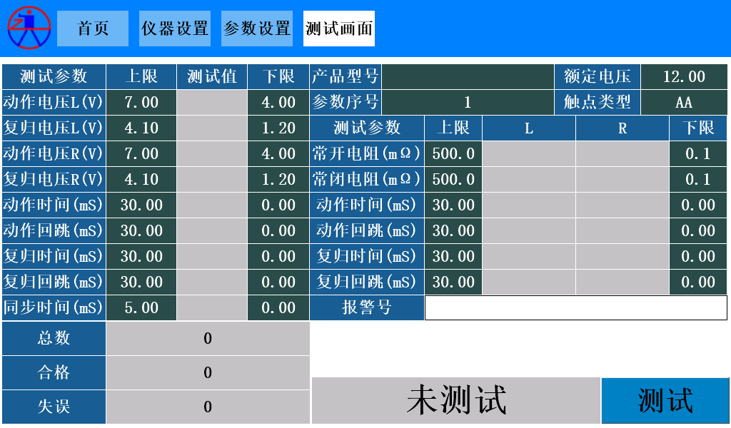
在此页面中，可通过触摸总数/合格/失误清除测试数量统计。
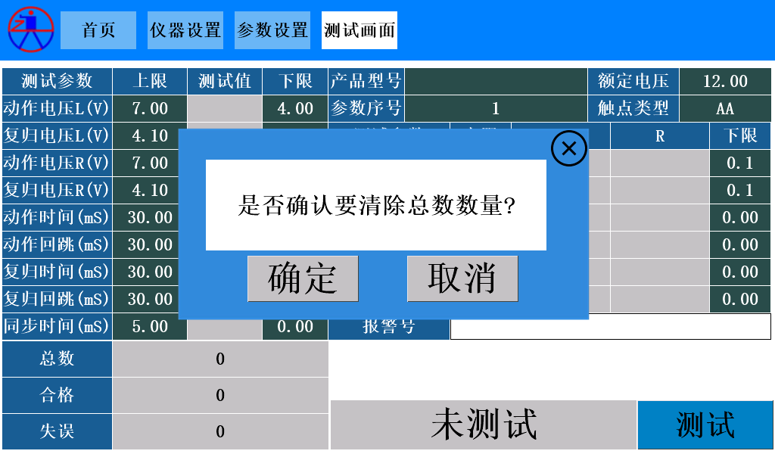

2.测试波型说明：

测试波形以额定电压12V一组转换型继电器为例：
动作（吸合）电压上限设：7V
动作（吸合）电压下限设：4V
复归（释放）电压上限设：4.1V
复归（释放）电压下限设：1.2V
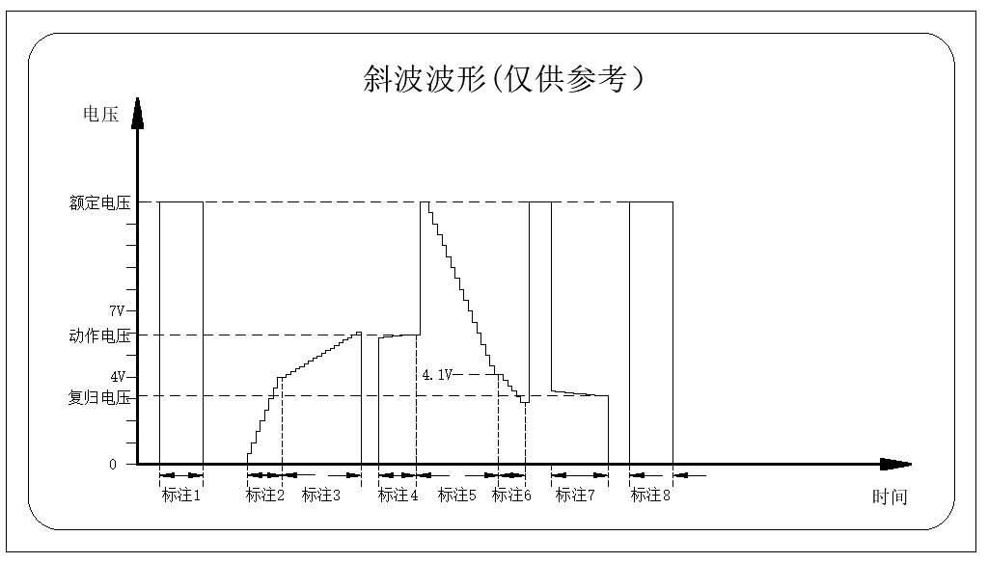
标注1：线圈施加额定电压测试接触电阻
标注2：起始部分：电压（0-4V，可在参数页面的【起始电压】中设置，默认从0V开始）按每个台阶爬升0.3V（可在参数页面的【台阶电压】条件中的【起始】设置爬升电压）
每个台阶加电脉宽10ms（可在参数页面的【台阶时间】条件中的【起始】设置加电脉宽时间）
若继电器在此过程中吸合，则直接判断NG，不再加电。
标注3：快速部分：电压（4-7V）每个台阶爬升0.2V（可在参数页面的【台阶电压】条件中的【快速】设置爬升电压）
每个台阶加电脉宽10ms（可在参数页面的【台阶时间】条件中的【快速】设置加电脉宽时间）
直到继电器动作，若电压爬升到设定上限时继电器还没有动作，则直接判断NG，不再加电
标注4：慢速部分：在检测到继电器动作电压后，下降两个台阶（可在参数页面设置上升下降台阶数量），按照设定的阶跃电压0.1V（可在参数页面的【台阶电压】条件中的【慢速】设置阶跃电压）
每个台阶加电脉宽10ms（可在参数页面的【台阶时间】条件中的【慢速】设置加电脉宽时间）
直到继电器动作，这个时候的电压值为继电器的实际动作电压值。
标注5：起始部分：从额定电压12V到释放电压上限（4.1V）这个区间按每个台阶降0.3V（标注2设置的起始参数）减小电压，每个台阶加电脉宽10ms（标注2设置的起始参数），如果这个区间内继电器复归，则不再测试。
标注6：快速部分：复归电压上限（4.1V）到复归电压下限（1.2V）这个区间按每个台阶下降0.2V（标注3设置的快速参数），每个台阶加电脉宽10ms（标注3设置的快速参数）
标注7：慢速部分：在检测到继电器复归电压后，提高两个台阶（标注4设置的上升下降台阶数量）
按照设定的阶跃电压0.1V（标注4设置的慢速参数）台阶下降，直到继电器复归，这个时候的电压值为继电器的实际复归电压值。
每个台阶加电脉宽10ms（标注4设置的慢速参数）

标注8：测试动作同步时间差, 时间差80微秒以上为NG。

C、仪器设置画面说明：
在页面切换栏中，触摸【仪器设置】键，进入仪器设置页面，在此页面中，有四个子项可供点击：
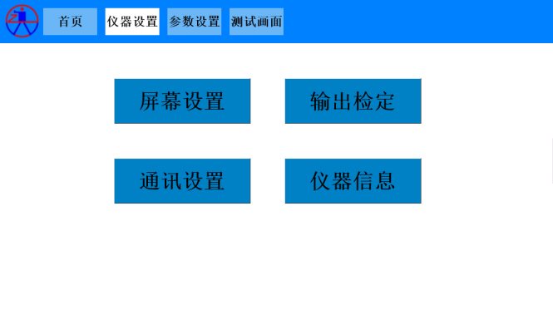
1，【屏幕设置】：可设置屏幕亮度和屏幕声音
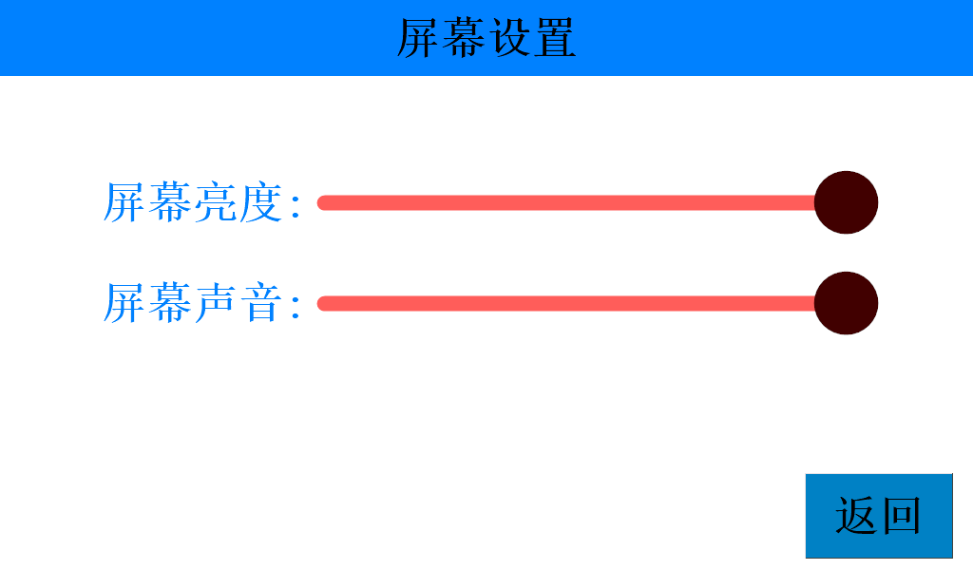

2，【通信设置】：可通过此画面设置仪器通信方式与MODBUS地址，如需升级仪器内软件，请确保该仪器的通讯方式处于PC状态下；
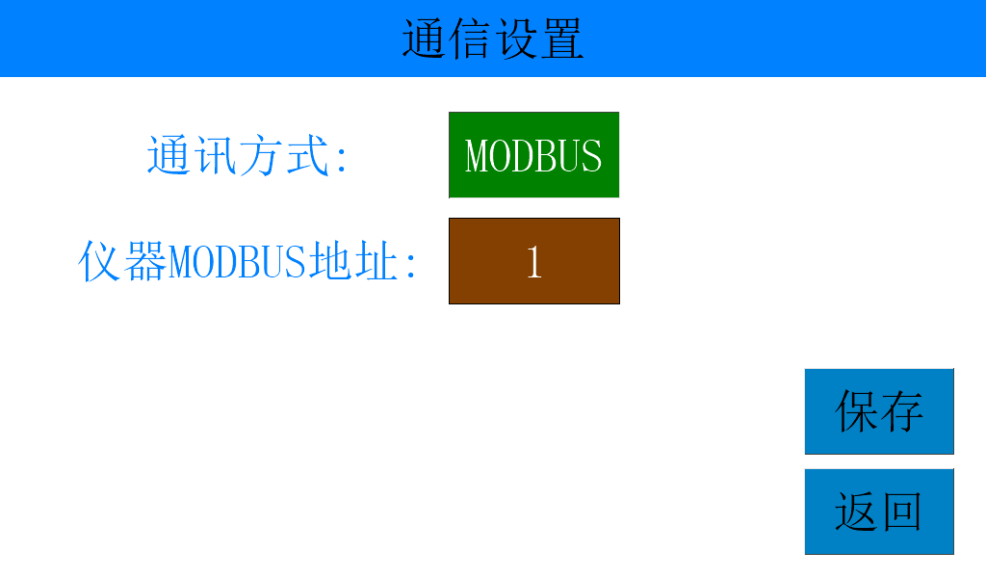

3，【输出检定】：可通过此页面检定线圈电压是否正常
触摸仪器【输出】键输出线圈电压。
触摸仪器【关闭】键关闭线圈电压。
注意:使用此功能时，线圈输出不可短路，否则可能会烧坏测试仪。
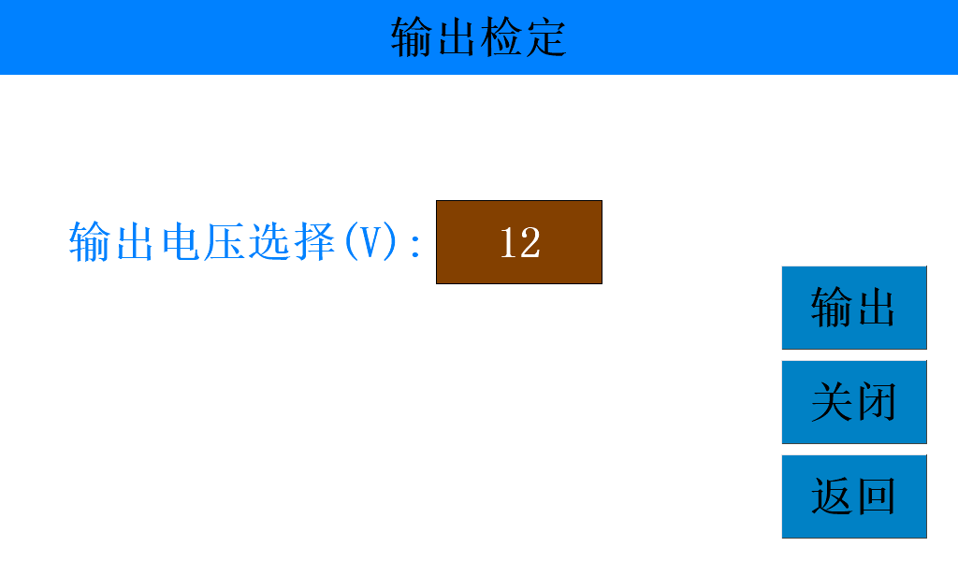
3，【仪器信息】：可通过此页面查看仪器型号版本信息等内容

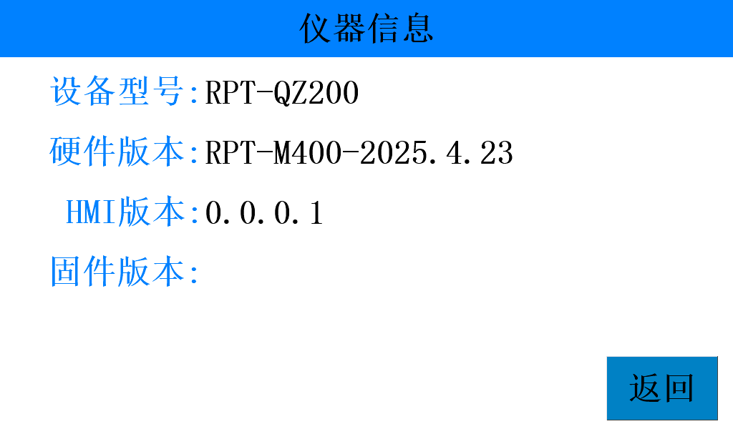

四、测试仪接线表
1、DB25-测试接口引线说明如下面表格（母头）：
针脚编号 | 功能 | 备注
1 | 常开点1供电线（L）
2 | 常开点2供电线（R）
3 | 动触点1 供电线（ML） | 接继电器动触点共连端
4 | 动触点2 供电线（MR） | 接继电器动触点共连端
5 | 常闭点1供电线（L）
6 | 常闭点2供电线（R）
7 | 测试信号启动
8
9
10
11 | 线圈正端供电线
12 | 线圈正端检测线
13
14 | 常开点1检测线（L）
15 | 常开点2检测线（R）
16 | 动触点1 检测线（ML） | 接继电器动触点共连端
17 | 动触点2 检测线（MR） | 接继电器动触点共连端
18 | 常闭点1检测线（L）
19 | 常闭点2检测线（R）
20
21 | 测试信号地（GND） | 与7脚配对使用，作为测试信号启动
22
23
24 | 线圈负端供电线
25 | 线圈负端检测线

2、DB-15输出信号接口引线说明如下面表格（母头）
针脚编号 | 功能 | 备注
1 | 同步时间不良输出 | 继电器输出
2 | 接触电阻不良输出 | 继电器输出
3 | 动作（吸合）电压不良输出 | 继电器输出
4 | 复归（释放）电压不良输出 | 继电器输出
5 | 动作（吸合）时间/回跳时间不良输出 | 继电器输出
6 | 复归（释放）时间/回跳时间不良输出 | 继电器输出
7 | 合格信号输出 | 继电器输出
8 | 失误信号输出 | 继电器输出
9
10
11
12
13
14
15 | 输出信号公共端 | 与1-8脚配对使用，作为信号输出公共端

3、DB9-232串口：

针脚编号 | 功能 | 备注
1
2 | RXD | RXD表示接收数据
3 | TXD | TXD表示发送数据
4
5 | GND
6
7
8
9

五、仪器使用注意事项：
1：仪器使用之前，请检查仪器外观是否完好，开关接头是否松动
2：为延长仪器使用寿命尽量使仪器处于良好的工作环境中（避免受潮腐蚀）
3：测试过程中 ，对测试夹具不可进行热插拔。
4：生产过程中如出现仪器故障，应及时通知维护人员，维修后，经检验正常再进行生产使用

六、产品保修及服务：
凡购买我司生产的测试仪设备，在正常使用情况下，其免费保修期为一年，因操作不当引起的故障不在保修范围内。

深圳市中晶微电子技术开发有限公司

